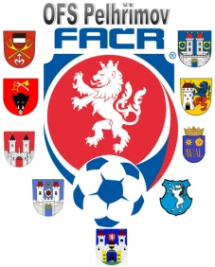

Fotbalová Asociace české republiky

Okresní fotbalový svaz PELHŘIMOV, Friedova 1464, 393 01, Pelhřimov

Ve dnech 4.-10.3.2019 se v případě potřeby obracejte na p. Václava Masopusta a p. Milana Reicha na jejich mobilní telefony.

V Pelhřimově dne 28.2.2019

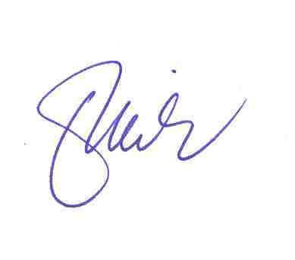

Milan Reich
Sekretář OFS

